Inbjudan till FCIF Padel på PDL Center
Karlskrona 2022-05-21 - - 22
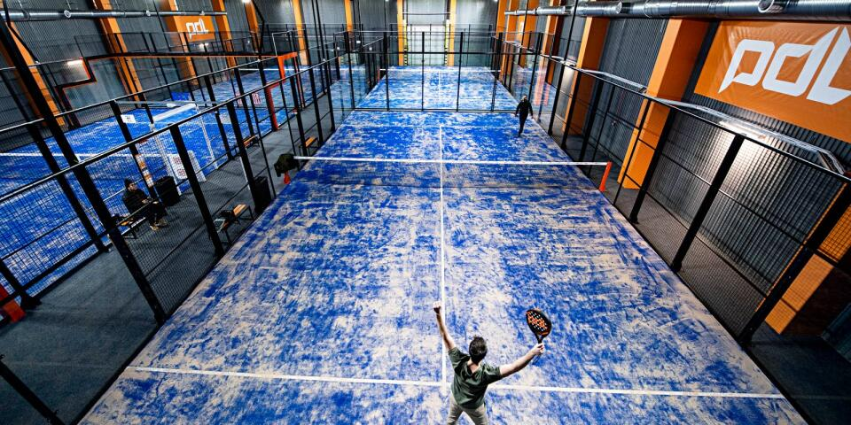
PDL Center Karlskrona

Kockums IF inbjuder Er till 2022 års Förbundsmästerskap i Padel, spelplats PDL Center Karlskrona.

Boende

Rum är förbokade på Hotel JA, Borgmästaregatan 13, 371 35 Karlskrona, tel. 0455- 555 60, från och med fredagen den 20/5.
Pris/natt: 890 kr/enkelrum (20 st.), 990 kr/dubbelrum (20 st.) inkl. frukost. Dessa priser gäller fram till 15 april. För bokningar efter 15 april gäller 15% på hotellets dagspris.

Bokning görs via telefon eller mail (info@jahotel.se) till JA Hotel där deltagarna uppger Grupp Saab Padel. Bokningen kan även göras via nedan länk: https://reservations.travelclick.com/113918?groupID=3378384

Incheckning från fredag kl. 15.00 och utcheckning senast söndag kl. 12.00.

Fredag 20/ 5

Incheckning från kl. 15.00 på JA Hotel.

Lördag 21/5, dag 1

Dag 1 startar med frukost på hotellet och därefter sker transport med bilar kl. 08.15 till PDL Center Karlskrona. Kl. 08.45 sker en gemensam genomgång av dagens gruppspel. Hela dagen fram till kl. 17.00 kommer att tillbringas på PDL Center Karlskrona. Efter avslutat gruppspel kommer transport till hotellet att ske genom Kockums IF försorg.

Söndag 22/5, dag 2

Dag 2 startar med frukost på hotellet och därefter sker transport med bilar kl. 08.15 till PDL Center Karlskrona. Kl. 08.45 sker en gemensam genomgång av dagens spel. Fortsatt gruppspel pågår till cirka kl. 12.00 och cirka kl. 13.00 påbörjas finalspel och därefter prisutdelning. Klockan 14.00 är dagen slut och transport sker till respektive avreseplats.

Transporter

Kockums IF är behjälplig vid de olika transporterna om behov finns.

Övriga aktiviteter under tävlingsdagarna

Under bägge tävlingsdagarna kommer det att arrangeras olika aktiviteter såsom lotteri, frågesport, (fina priser utlovas), blåsrör, pussel etc.

Max antal deltagare

Max antal deltagare 64 stycken, först till kvarn.

FCIF Tävlingsbestämmelser

Spelformen för FCIF Padel är ”Americano”, där man lottas med olika med- och motspelare i varje match, skall vara mix-lag.
Matcherna spelas till 24 poäng, så en match kan sluta allt från 24-0 till 12-12. Om matchen
slutar 14-10 får spelarna i vinnarlaget 14 poäng per spelare, och förlorarlaget 10 poäng per
spelare. Poängen från alla matcher räknas samman och sammanställs i en tabell. Den spelare
som har flest poäng totalt, vinner turneringen.

Lunch lördag

Lunch bestående av grillad karré, korv och potatissallad, dryck, sallad och bröd serveras i anslutning till spelplatsen mellan kl.11.30–12.30 till ett självkostnadspris av 50 kr/person. Vid behov av annan kost meddelas detta i anmälan. Betalning av lunch ser vi helst att Ni gör föreningsvis via Swish till 0704084075 eller kontant betalning. Meddela eventuella allergier.
OBS! Bindande i samband med anmälan.

Middag lördag

Gemensam middag är bokad på JA Hotel med start kl. 19.00. Till förrätt serveras en toast skagen följt av fläskfilé med potatisgratäng och salladsbuffé. Avslutningsvis serveras kaffe och/eller te. Pris 220 kr/person. Dryck ingår ej utan bekostas av respektive deltagare i hotellets bar. Betalning av middag görs föreningsvis via Swish till 0704084075. Meddela eventuella allergier. OBS! Bindande i samband med anmälan.

Lunch söndag

För att ingen ska åka hem hungrig så kommer det att serveras grillad korv och hamburgare med tillbehör till ett självkostnadspris av 50 kr/person mellan kl. 11.30 – 12.30. Vid behov av annan kost meddelas detta i anmälan. Betalning av lunch ser vi helst att Ni gör föreningsvis via Swish till 0704084075 eller kontant betalning. Meddela eventuella allergier.
OBS! Bindande i samband med anmälan.

Resor

Ersättning ges för max 5 personer per förening, Vid resa med egen bil krävs minst 4 personer/bil. Föreningar kan även få reseservice via Företagsresor i Boden, telefon: 0921-177 40, ange FCIF Padel mästerskap 2021 i Karlskrona.
Boendestöd

Ersättning för boendekostnader ges till max 5 personer per förening med högst 200: - per person och natt och avser deltagande i samband med FCIF Padel, se FCIF hemsida www.fcif.se

Anmälan och anmälningsavgift

Föreningsnamn, person samt bokning av lunch och middag ska framgå av anmälan. Maila till forsvarsidrott@gmail.com, senast den 18/4-2022.

50 kr per person inbetalas i samband med anmälan på FCIFs postgirokonto 159050-4.
Ange: ”FCIF Padel mästerskap 2022”.

Ni är hjärtligt välkomna med Er anmälan hälsar Kockums IF.

Joachim Rönnberg
Kockums IF
Mobilnr: 0705-57 92 39
E-post: Joachim.ronnberg@saabgroup.com

Anmälningsblankett FCIF Padel mästerskap 2022 enligt bilaga 1

